***АМАНАКСКИЕ* Распространяется бесплатно**

***ВЕСТИ***

**21 марта февраля 2024г  № 12 (646) ОФИЦИАЛЬНО**

***Информационный вестник Собрания представителей сельского поселения Старый Аманак***

***муниципального района Похвистневский Самарской области***

**СОБРАНИЕ**

**ПРЕДСТАВИТЕЛЕЙ**

**СЕЛЬСКОГО ПОСЕЛЕНИЯ**

**СТАРЫЙ АМАНАК**

**МУНИЦИПАЛЬНОГО РАЙОНА**

**ПОХВИСТНЕВСКИЙ**

**САМАРСКОЙ ОБЛАСТИ**

**четвертого созыва**

**РЕШЕНИЕ**

21.03.2024 № 131

О внесении изменений в Положение «О комиссии по

соблюдению требований к служебному поведению

муниципальных служащих и урегулированию конфликта интересов

в сельском поселении Старый Аманак»

В соответствии с Федеральным законом от 06.10.2003 №131-ФЗ «Об общих принципах организации местного самоуправления в Российской Федерации», Указом Президента РФ от 25.01.2024 № 71 «О внесении изменений в некоторые акты Президента Российской Федерации», Указом Президента РФ от 01.07.2010 №821 «О комиссиях по соблюдению требований к служебному поведению федеральных государственных служащих и урегулированию конфликта интересов», протестом Похвистневского межрайонного прокурора от 05.03.2024г №07-03-2024/Прдп222-24-239, Уставом сельского поселения Старый Аманак муниципального района Похвистневский Самарской области, Собрание представителей сельского поселения Старый Аманак муниципального района Похвистневский Самарской области

**РЕШИЛО:**

1. Внести в «Положение о комиссии по соблюдению требований к служебному поведению муниципальных служащих и урегулированию конфликта интересов в сельском поселении Старый Аманак» , утвержденное Решением Собрания представителей сельского поселения Старый Аманак муниципального района Похвистневский Самарской области от 02.02.2022г. №55А (далее - Положение) следующие изменения:

1.1. пункт 3 Положения изложить в следующей редакции:

«3. Основной задачей комиссии является содействие органу местного самоуправления:

а ) в обеспечении соблюдения муниципальными служащими (далее – муниципальные служащие) ограничений и запретов, требований о предотвращении или об урегулировании конфликта интересов, исполнения обязанностей, установленных Федеральным [законом](https://www.consultant.ru/document/cons_doc_LAW_464894/) от 25 декабря 2008 г. N 273-ФЗ "О противодействии коррупции", другими федеральными законами в целях противодействия коррупции (далее - требования к служебному поведению и (или) требования об урегулировании конфликта интересов);

б) в осуществлении в органе местного самоуправления мер по предупреждению коррупции.»;

1.2. добавить в пункт 19 Положения подпункт е) следующего содержания:

«е) уведомление муниципального служащего о возникновении не зависящих от него обстоятельств, препятствующих соблюдению требований к служебному поведению и (или) требований об урегулировании конфликта интересов.»;

1.3.пункт 23 Положения изложить в следующей редакции:

«23. Уведомления, указанные в [абзаце пятом подпункта "б"](https://www.consultant.ru/document/cons_doc_LAW_468056/b62a1fb9866511d7c18254a0a96e961d5154a97e/#dst100153) и подпункте "е" пункта 19 настоящего Положения, рассматриваются подразделением по вопросам муниципальной службы и кадров, которое осуществляет подготовку мотивированных заключений по результатам рассмотрения уведомлений.»;

1.4.в пункте 24 Положения:

а) слова «подпункте «д»» заменить словами «подпунктах «д» и «е»»;

б) после слов «заинтересованные организации» добавить слова «, использовать государственную информационную систему в области противодействия коррупции "Посейдон", в том числе для направления запросов.»;

1.5.добавить в Положение пункт 24.1. следующего содержания:

«24.1. Мотивированные заключения, предусмотренные пунктами 20, 22 и 23 настоящего Положения, должны содержать:

а) информацию, изложенную в обращениях или уведомлениях, указанных в [абзацах втором](https://www.consultant.ru/document/cons_doc_LAW_468056/b62a1fb9866511d7c18254a0a96e961d5154a97e/#dst100085) и [пятом подпункта "б"](https://www.consultant.ru/document/cons_doc_LAW_468056/b62a1fb9866511d7c18254a0a96e961d5154a97e/#dst100153) и [подпунктах "д"](https://www.consultant.ru/document/cons_doc_LAW_468056/b62a1fb9866511d7c18254a0a96e961d5154a97e/#dst100146) и "е" пункта 19 настоящего Положения;

б) информацию, полученную от государственных органов, органов местного самоуправления и заинтересованных организаций на основании запросов;

в) мотивированный вывод по результатам предварительного рассмотрения обращений и уведомлений, указанных в [абзацах втором](https://www.consultant.ru/document/cons_doc_LAW_468056/b62a1fb9866511d7c18254a0a96e961d5154a97e/#dst100085) и [пятом подпункта "б"](https://www.consultant.ru/document/cons_doc_LAW_468056/b62a1fb9866511d7c18254a0a96e961d5154a97e/#dst100153), [подпунктах "д"](https://www.consultant.ru/document/cons_doc_LAW_468056/b62a1fb9866511d7c18254a0a96e961d5154a97e/#dst100146) и «е» пункта 19 настоящего Положения, а также рекомендации для принятия одного из решений в соответствии с пунктами 37, 41, 42, 43.1 настоящего Положения или иного решения.»;

1.6.пункт 30 Положения изложить в следующей редакции:

«Уведомления, указанные в [подпунктах "д"](https://www.consultant.ru/document/cons_doc_LAW_468056/b62a1fb9866511d7c18254a0a96e961d5154a97e/#dst100146) и "е" пункта 19 настоящего Положения, как правило, рассматриваются на очередном (плановом) заседании комиссии.»;

1.7.добавить в Положение пункт 43.1. следующего содержания:

«43.1. По итогам рассмотрения вопроса, указанного в подпункте "е" пункта 19 настоящего Положения, комиссия принимает одно из следующих решений:

а) признать наличие причинно-следственной связи между возникновением не зависящих от государственного служащего обстоятельств и невозможностью соблюдения им требований к служебному поведению и (или) требований об урегулировании конфликта интересов;

б) признать отсутствие причинно-следственной связи между возникновением не зависящих от государственного служащего обстоятельств и невозможностью соблюдения им требований к служебному поведению и (или) требований об урегулировании конфликта интересов.».

1. Опубликовать настоящее Решение в газете «Аманакские вести» и разместить на официальном сайте сельского поселения Старый Аманак муниципального района Похвистневский Самарской области в сети «Интернет».
2. Настоящее Решение вступает в силу со дня его официального опубликования.

Председатель Собрания представителей

сельского поселения Старый Аманак

муниципального района Похвистневский

Самарской области Е.П.Худанов

Глава сельского поселения Старый Аманак

муниципального района Похвистневский

Самарской области Т.А.Ефремова

**Сдай, незаконно хранящееся, оружие и получи вознаграждение!**

Уважаемые жители города и района на территории Самарской области проходят мероприятия, направленные на добровольную сдачу населением незаконно хранящегося огнестрельного оружия, боеприпасов, взрывчатых веществ и взрывных устройств, на возмездной основе.

В соответствии с действующим законодательством, добровольной сдачей считается выдача лицом вышеуказанных предметов вооружения по собственной воле или сообщение органам власти о месте их нахождения.

Если у Вас имеются незарегистрированное оружие, боеприпасы, патроны к оружию, взрывные устройства и взрывчатые вещества, которые Вы нашли, либо они остались от умерших родственников и т.п., данные предметы необходимо сдать в ближайший отдел полиции. Этим Вы обезопасите себя, а также сможете получить материальное вознаграждение.

Размер вознаграждения определяется по результатам осмотра технического состояния предмета вооружения. Правительством Самарской области установлены следующие размеры вознаграждения:

Приложение к Постановлению Правительства Самарской области от 30 апреля 2014 г. N 242 РАЗМЕР ДЕНЕЖНОГО ВОЗНАГРАЖДЕНИЯ ЗА ДОБРОВОЛЬНУЮ СДАЧУ НЕЗАКОННО ХРАНЯЩЕГОСЯ ОРУЖИЯ, БОЕПРИПАСОВ, ВЗРЫВЧАТЫХ ВЕЩЕСТВ И ВЗРЫВНЫХ УСТРОЙСТВ

|  |  |  |
| --- | --- | --- |
| N п/п | Наименование оружия, боеприпасов, взрывчатых веществ и взрывных устройств | Размер денежного вознаграждения |
| 1. Служебное и боевое ручное стрелковое оружие | | |
| 1.1. | Пистолеты, револьверы | 6000 рублей за единицу |
| 1.2. | Автоматы, пулеметы | 12000 рублей за единицу |
| 2. Гражданское оружие | | |
| 2.1. | Огнестрельное охотничье, спортивное оружие с нарезным стволом | 6000 рублей за единицу |
| 2.2. | Охотничье пневматическое, огнестрельное, гладкоствольное, спортивное гладкоствольное оружие | 3000 рублей за единицу |
| 2.3. | Огнестрельное оружие ограниченного поражения | 4000 рублей за единицу |
| 2.4. | Газовое оружие (пистолеты и револьверы) | 2000 рублей за единицу |
| (п. 2.4 введен Постановлением Правительства Самарской области от 22.07.2019 N 499) | | |
| 3. Боеприпасы | | |
| 3.1. | Патроны для нарезного оружия | 20 рублей за единицу |
| 3.2. | Патроны для гладкоствольного оружия, огнестрельного бесствольного оружия самообороны, оружия ограниченного поражения, газового оружия | 10 рублей за единицу |
| 4. Самодельное оружие, обрезы | | |
| 4.1. | Самодельное нарезное оружие, в том числе короткоствольное, обрез нарезного оружия | 6000 рублей за единицу |
| 4.2. | Самодельное гладкоствольное оружие, обрез гладкоствольного оружия | 3000 рублей за единицу |
| 5. Взрывчатые вещества и взрывные устройства | | |
| 5.1. | Пластит | 4000 рублей за 100 грамм |
| 5.2. | Тротил, аммонит, граммонит, гексоген | 3000 рублей за 100 грамм |
| 5.3. | Порох охотничий | 60 рублей за 100 грамм |
| 6. Взрывные устройства | | |
| 6.1. | Взрывные устройства промышленного изготовления | 6000 рублей за единицу |
| 6.2. | Самодельные взрывные устройства | 4000 рублей за единицу |

Право на получение денежного вознаграждения за добровольную сдачу незаконно хранящегося огнестрельного оружия, боеприпасов, взрывчатых веществ и взрывных устройств имеют граждане в возрасте старше 18 лет, добровольно сдавшие огнестрельное оружие, боеприпасы, взрывчатые вещества и взрывные устройства в порядке, установленном действующим законодательством Российской Федерации, в территориальные органы Министерства внутренних дел Российской Федерации в Самарской области.

Следует отметить, что граждане, добровольно сдавшие незарегистрированное и незаконно хранящееся оружие и боеприпасы, освобождаются от уголовной и административной ответственности. Прием незаконно хранящегося оружия и боеприпасов осуществляется ДЧ МО МВД России «Похвистневский» по адресу: г. Похвистнево, ул. Советская 4, получение дополнительной информации по телефонам 02, 2-34-69

Сообщи, где торгуют смертью!  
С 18 марта стартует Всероссийская антинаркотическая акция «Сообщи, где торгуют смертью!».  
  
Акция направлена на привлечение общественности к участию в противодействии незаконному обороту наркотиков, оказание квалифицированной помощи и консультаций по вопросам лечения и реабилитации наркозависимых лиц.  
Областная полиция призывает жителей региона не оставаться равнодушными, присоединиться к акции, занять активную жизненную позицию и внести свой вклад в противодействие незаконному обороту наркотиков!  
  
Сообщить об известных фактах распространения и потребления наркотических средств и психотропных веществ можно круглосуточно:  
- на телефон дежурной части ГУ МВД России по Самарской области: 8(846) 278-22-22, 8(846) 278-22-23;  
- на телефон дежурной части МО МВД России "Похвистневский": 8(84656) 2-34-69 или 102;  
- с помощью сервиса «Прием обращений», расположенного на официальном сайте [https://63.мвд.рф](https://vk.com/away.php?to=https%3A%2F%2F63.%EC%E2%E4.%F0%F4&post=536760202_2550&cc_key=&track_code=).  
  
По каждому заявлению будет проведена тщательная проверка!



В Самарской области общественники с целью осуществления контроля за деятельностью полиции посетили территориальный орган внутренних дел

В Похвистнево, председатель Общественного совета при межмуниципальном отделе Татьяна Вобликова посетила регистрационно – экзаменационное отделение ОГИБДД. Татьяна Ивановна ознакомилась с графиком приема граждан, узнала об особенностях организации работы РЭО ГИБДД.

Общественница отметила, что в зале ожидания для посетителей есть информационные стенды с актуальной информацией и образцами заявлений, рядом для удобства граждан размещена бумага и ручки для заполнения бланков. Также в зале есть зона ожидания. В ходе мониторинга Татьяна Вобликова пообщалась с получателями государственных услуг. Посетители отделения положительно отзываются о работе сотрудников, отмечая их компетентность и быстроту обслуживания.

Начальник РЭО ГИБДД Марат Ибрагимов показал кабинет приёма экзамена по ПДД, оснащенный необходимой компьютерной техникой и рассказал о количестве функционирующих автошкол на территории города и качестве подготовки водителей. После председатель Общественного совета присутствовала на пересдаче теоретической части экзамена водителей, лишенных права управления транспортным средством.

«По итогам проверки каких-либо серьезных нарушений и замечаний не выявлено, работа осуществляется надлежащим образом, с соблюдением всех обязательных норм и правил», - отметила Татьяна Вобликова.

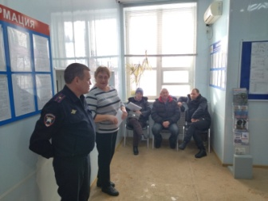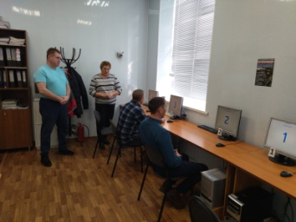

Сотрудники Госавтоинспекции МО МВД России «Похвистневский» провели урок безопасности с первоклассниками в ГБОУ СОШ №1 города Похвистнево.

​

Для того, чтобы юные участники дорожного движения чувствовали себя уверенно на дорогах, им напомнили основные правила поведения на улице, вблизи проезжих частей, а также во дворовых территориях. Также объяснили, что во время движения нельзя слушать музыку , разговаривать по телефону, и тем более сидеть в социальных сетях. Необходимо внимательно следить за происходящим вокруг, переходить проезжую часть только в установленных для этого местах и обязательно контролировать дорожную обстановку. Особое внимание было уделено безопасному маршруту движения учащихся «дом-школа-дом», использованию световозвращающих элементов на верхней одежде и рюкзаках, и конечно правилам использования ремней безопасности и детских удерживающих устройств при поездках в автомобильном транспорте.

По окончанию мероприятия, ребята пообещали сотрудникам Госавтоинспекции всегда быть внимательными на дороге.

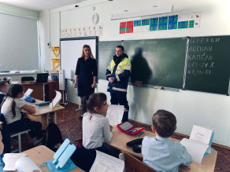

В целях профилактики дорожно-транспортного травматизма сотрудники Госавтоинспекции регулярно используют различные формы профилактической работы. Начальник Госавтоинспекции МО МВД России «Похвистневский» майор полиции Егор Кравцов провел встречу с сотрудниками ООО «Агростар».

Майор полиции провел профилактическую беседу, в ходе которой довел статистику дорожно-транспортных происшествий, которые произошли за 2 месяца 2024 года на территории городского округа Похвистнево и муниципального района Похвистневский. Особое внимание уделялось основным причинам дорожно-транспортных происшествий: выезда на полосу встречного движения, соблюдению скоростного режима, правила проезда пешеходных переходов, акцентировалось внимание на правонарушения, связанные с управлением транспортом водителями, находящимися в состоянии опьянения.

Также,  рассказал о распространённых видах мошенничества и способах защиты от них. Егор Кравцов отметил, что сотрудники банковских организаций не спрашивают персональных данных, секретных смс кодов и паролей от личного кабинета по телефону. Если при поступившем звонке от банка или правоохранительных органов у вас появились подозрения в мошенничестве – прекратите разговор и обратитесь в территориальное подразделение данной организации.

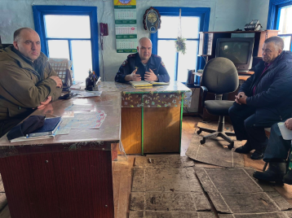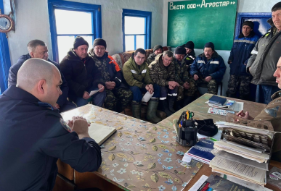

Сотрудники Похвистневской Госавтоинспекции проводят профилактические беседы с участниками дорожного движения и вручают памятки по безопасному поведению участников дорожного движения в зимний период.

Инспекторы ДПС в ходе несения службы осуществляют разъяснительную работу с водителями транспортных средств и вручают им памятки по правилам безопасного управления при неблагоприятных погодных условиях.

Автоинспекторы обращают внимание водителей на основные причины аварий на дорогах: превышение скорости, выезд на полосу встречного движения, несоблюдение дистанции, усталость и сон за рулем, а так же движение пешеходов в темное время суток

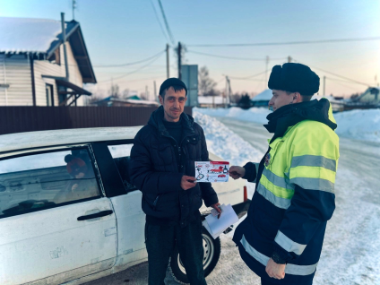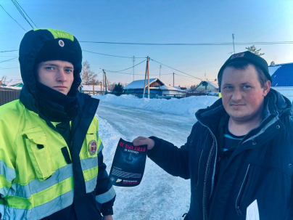

|  |
| --- |
| **Адрес: Самарская область, Похвистневский Газета составлена и отпечатана**  **район, село Старый Аманак, ул. Центральная в администрации сельского поселения**  **37 а, тел. 8(846-56) 44-5-73 Старый Аманак Похвистневский район Редактор**  **Самарская область. Тираж 100 экз Н.А.Саушкина** |
| **УЧРЕДИТЕЛИ: Администрация сельского поселения Старый Аманак муниципального района Похвистневский Самарской области и Собрание представителей сельского поселения Старый Аманак муниципального района Похвистневский Самарской области**  **ИЗДАТЕЛЬ: Администрация сельского поселения Старый Аманак муниципального района Похвистневский Самарской области** |